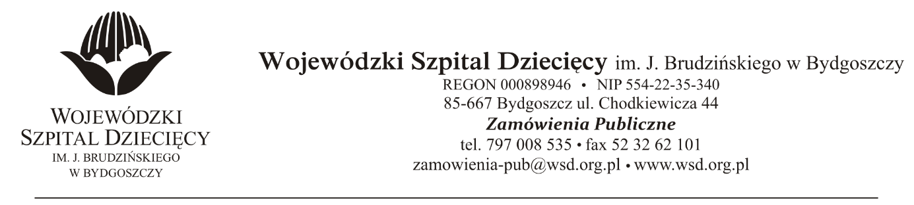
Bydgoszcz, dn. 05.05.2021 r.
Nr sprawy: 5 / 2021 / PN
Do Wykonawców:
Dotyczy: postępowania o udzielenie zamówienia publicznego w trybie przetargu nieograniczonego na dostawę urządzeń do leczenia głębokiego niedosłuchu.
INFORMACJA O KWOCIE, JAKĄ ZAMAWIAJĄCY ZAMIERZA PRZEZNACZYĆ NA SFINANSOWANIE ZAMÓWIENIA
Zamawiający na podstawie art. 222 ust. 4 ustawy z dnia 11 września 2019 roku Prawo zamówień publicznych (Dz. U. z 2019 r. poz. 2019 z późń. zm.) przekazuje poniżej informację o kwocie, jaką zamierza przeznaczyć na sfinansowanie zamówienia:
Na realizację zamówienia Zamawiający przeznaczył kwotę 1 494 705,00 zł brutto

Pakiet nr 1 - system implantu ślimakowego do leczenia głębokiego niedosłuchu – 14 kpl., wraz z komputerem przenośnym (laptopem) do oprogramowania implantów – 1 365 105,00 zł brutto
Pakiet nr 2 - system implantu magnetycznego na przewodnictwo kostne – 6 szt., - 129 600,00 zł brutto

z up. Dyrektora
Wojewódzkiego Szpitala Dziecięcego
im. J. Brudzińskiego w Bydgoszczy
Z-ca Dyrektora ds. Administracyjno-Technicznych
mgr inż. Jarosław Cegielski

